Homework 2

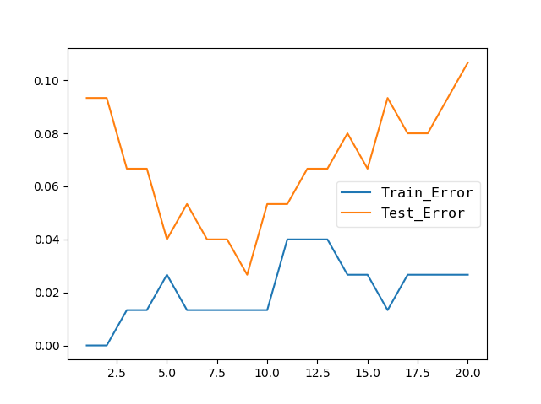

可將結果分三段討論:

1. K = 1 ~6 Over-fitting:

儘管training_error很低(幾乎和自己一群，把空間分割很瑣碎)，但是推廣能力不佳，因此判斷此區間為overfitting.

1. K = 9 Exact the perfect point:

發現testing error 最低，推廣性最佳之情況

1. K = 15 ~ 20 Under-fitting:

發現testing_error 和 training error 都有上升，表示此模型已經under-fitting(K 過大，忽略太多局部資訊)